Задание №1.

Создайте перечисление «Тип клиента», заполните список 2 значениями: «Физ. лицо», «Юр. лицо». Добавьте реквизит тип клиента в справочник клиентов и сделайте его ссылочным на созданное ранее перечисление.

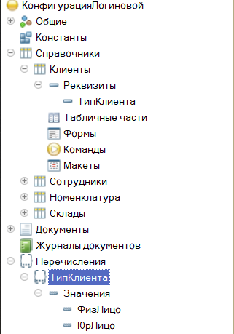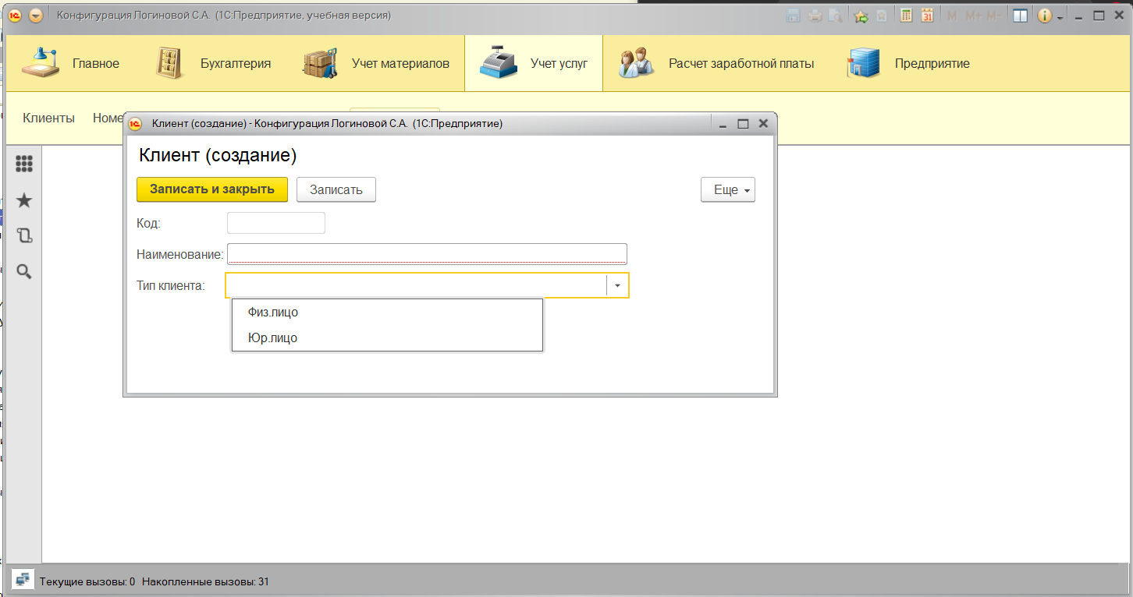

Задание №2.

2.1 Создать справочник «Поставщиков» с реквизитами: название, адрес с табличной частью ответственные лица. Для каждого ответственного эл. почту лица задать ФИО, телефон, Добавить справочник в подсистемы бухгалтерия и учет материалов. Заполнить справочник 3-4 поставщиками.

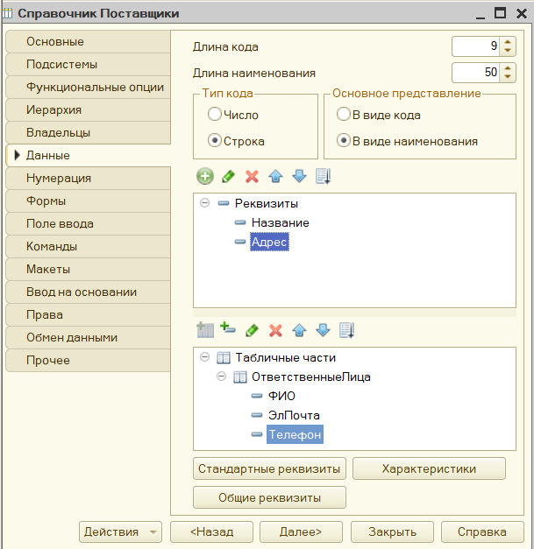

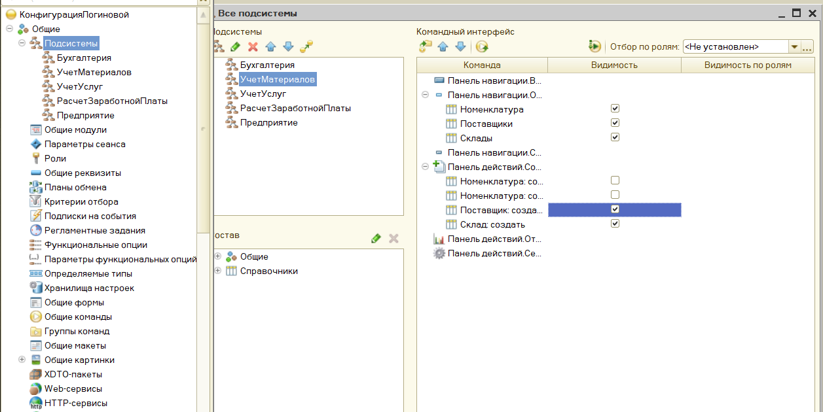

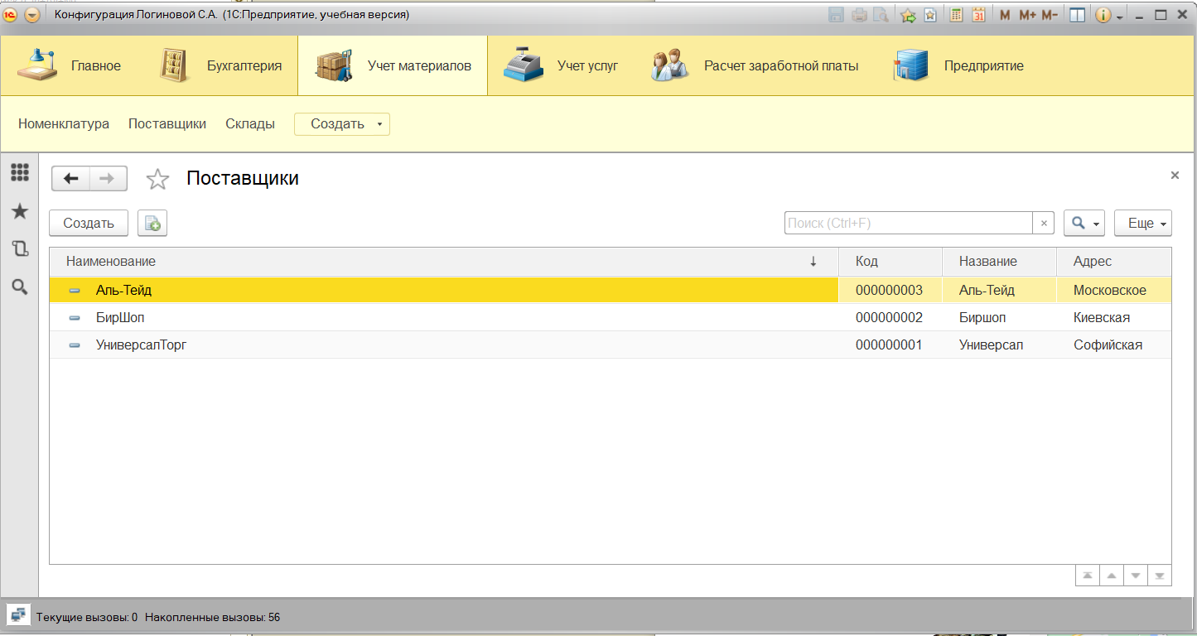

2.2 Создать перечисление «СтатусПоставщика», добавить в созданное перечисление 4 значения: надежный, средний, необязательный, неизвестный.

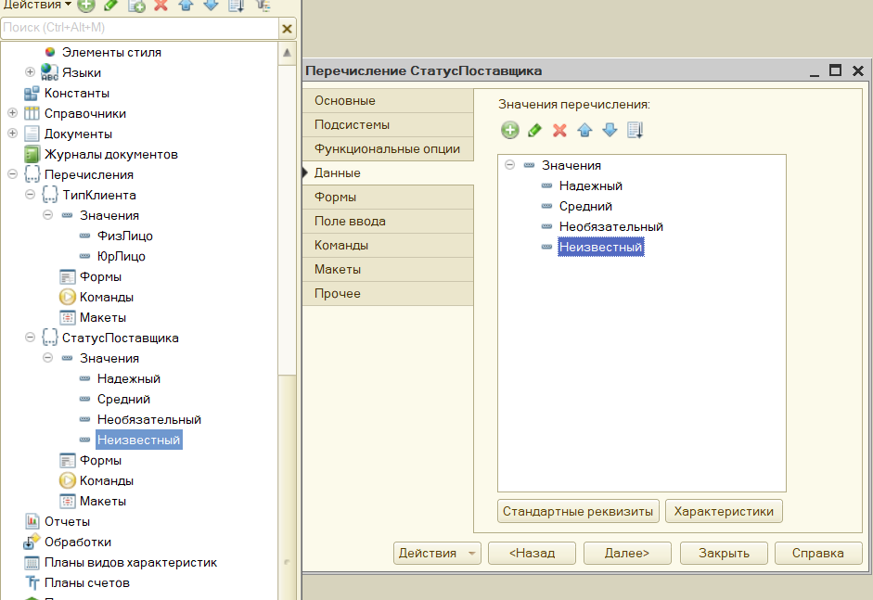

2.3. Создать регистр сведений «СтатусПоставщиков» периодический, период – месяц. В качестве второго измерения задать Поставщик и сделать это измерение ссылкой на справочник поставщиков. В качестве ресурса задать «Статус» и сделать его ссылкой на перечисление «СтатусПоставщиков».

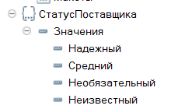

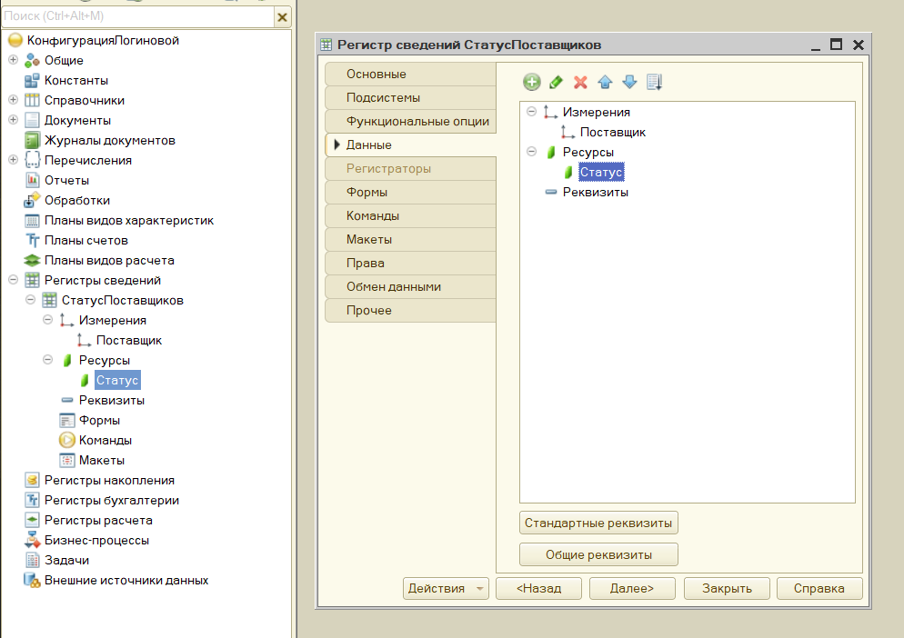

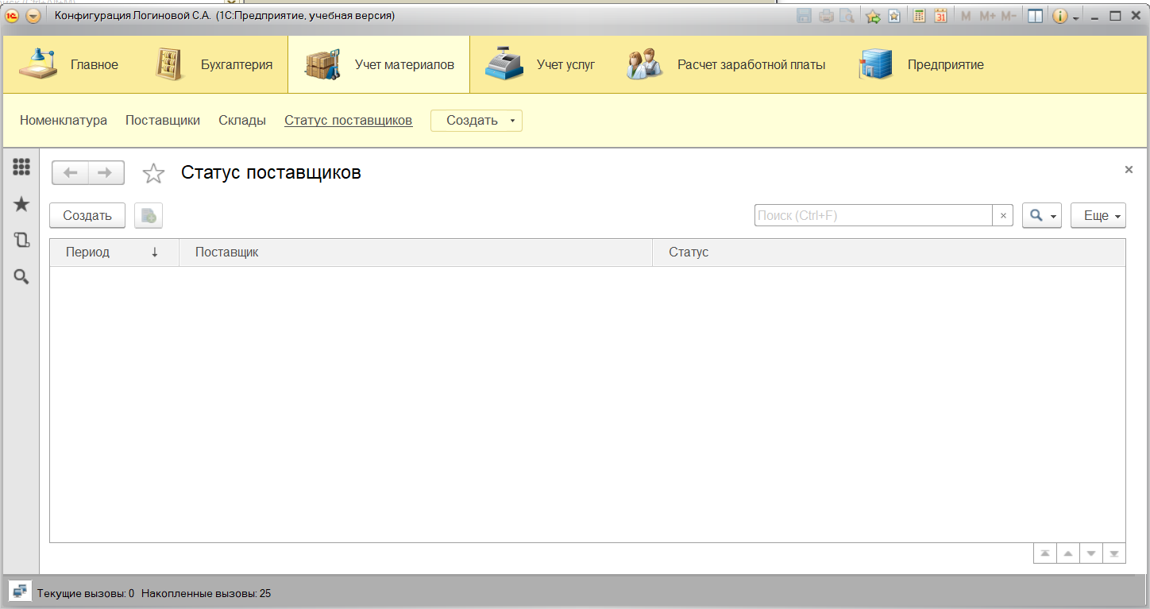

Задание №3.

3.1 Создать перечисление ОценкаСотрудника. Заполнить его следующими значениями: лентяй, неинициативный, активный, ответственный, исполнительный, креативный.

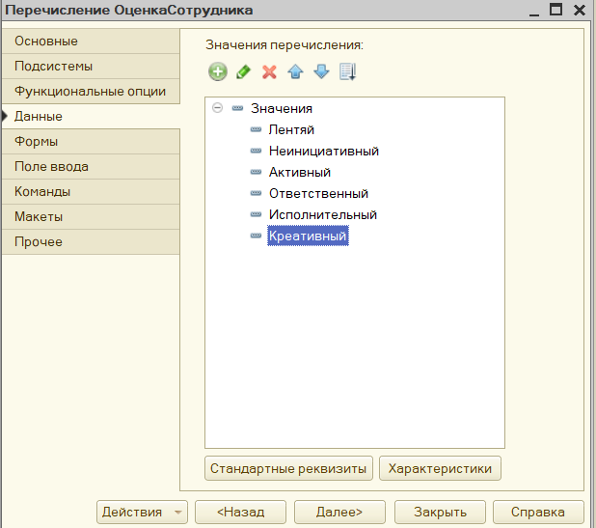

3.2 Создать регистр сведений БонусыСотрудникам – периодический с периодом месяц. В качестве второго измерения брать ОценкуСотрудника из Перечисления. В качестве ресурса использовать Надбавка - число, целое положительное с 2 знаками после запятой.

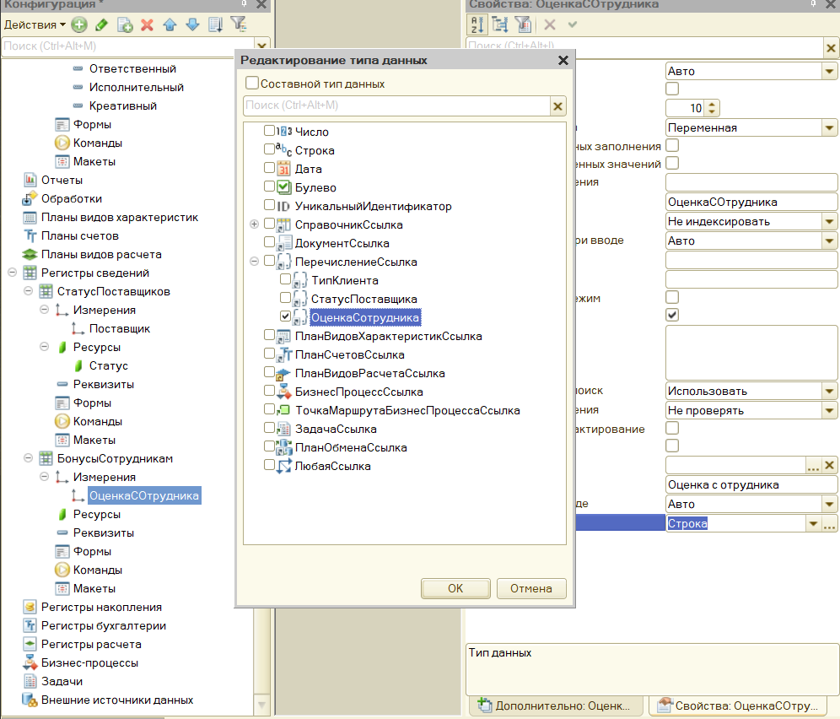

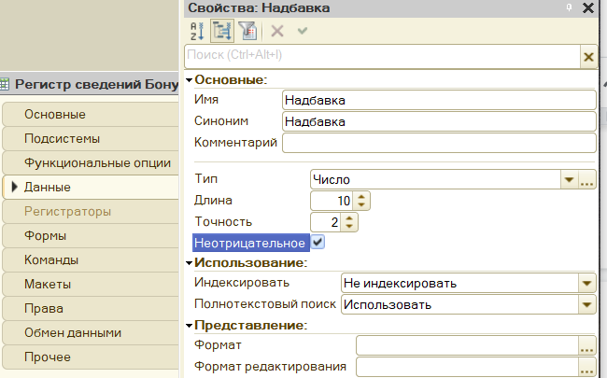

3.3 Заполнить регистр сведений БонусыСотрудникам данными за 3 месяца.

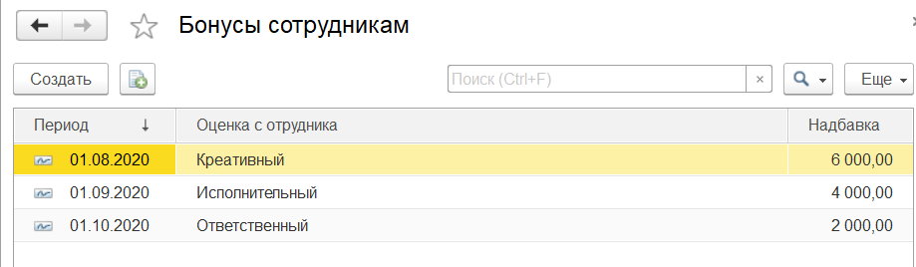

3.4 Добавить реквизит Оценка сотрудника в справочник сотрудников и задать ему значение из перечисления.

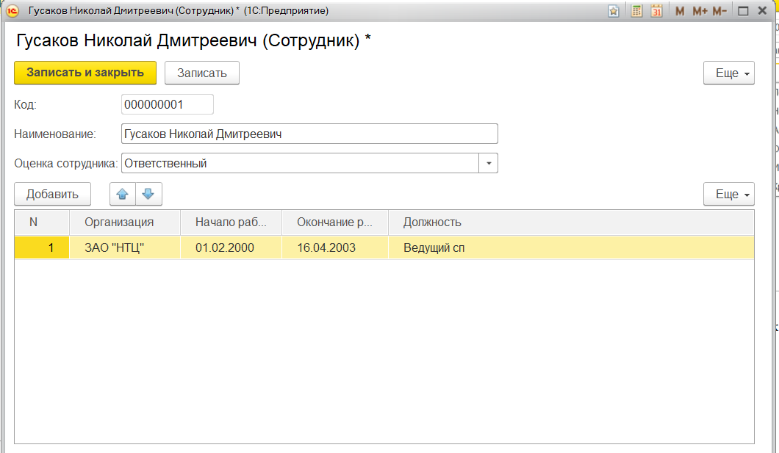

3.5 Напишите, как можно узнать текущую надбавку для каждого сотрудника.

Сопоставить оценку сотрудника и бонусы, которые полагаются за конкретную оценку.

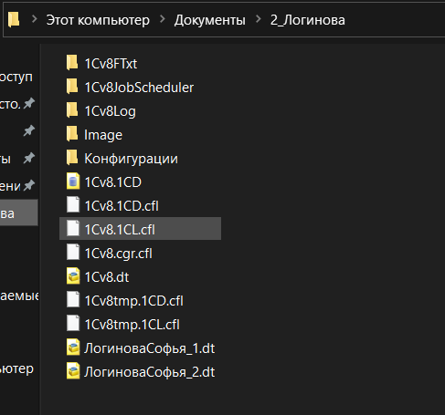

Общий теоретический вопрос:

*Описание связи «Владелец-подчиненный» на уровне справочников*:

Справочники могут быть связаны не только ссылками на значения из других справочников. Справочники могут быть связаны типом «Владелец-подчиненный». Например создадим линейный справочник «Отделы», который будет содержать список отделов нашей организации. А после этого зададим этот справочник в качестве владельца для справочника «Сотрудники». И тогда мы можем предположить, что связь «Владелец-подчиненный» должна моделировать отношение Отдел-сотрудники, работающие в отделе

Теоретические вопросы:

Вопрос 5: Для чего предназначены регистры сведений?

**Ответ: Регистры сведений предназначены для хранения периодически изменяемой информации в разрезе нескольких измерений. Например, в регистрах сведений принято хранить курсы валюты, изменение стоимости услуг, товаров и т.д.**

Вопрос 8: Может ли регистр сведений не иметь измерений? Может ли регистр сведений не иметь ресурсов? Аргументируйте ответы.

**Ответ: Регистр не может не иметь измерений или ресурсов, так как в основе необходимости регистров лежит хранение информации в нескольких измерениях, т.е изменения чего-то в течение какого-то определенного кол-ва времени. Смысл в регистрах пропадает, если не учитывать измерения и ресурсы.**

Вопрос 12: Цены на товары периодически меняются. Вы устанавливайте новые цены на каждый месяц и при этом задаете для каждого товара цену в различной валюте. Каким объектом это можно промоделировать в 1Спредприятие и почему. Поясните.

**Ответ: Данное явление можно продемонстрировать при помощи Регистра, т.к именно в регистре можно с заявленной периодичностью (в данном случае = одному месяцу) изменять значение цены исходя из курса валют (измерение = валюте, ресурс = курсу). В 1С будет удобно использовать именно их, потому что можно будет удобно задавать интервал и указывать новые цены, не теряя старые, т.к данные о прошлых периодах сохраняются.**